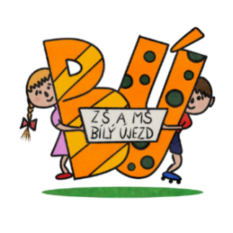
Základní škola a Mateřská škola Bílý Újezd, okres Rychnov nad Kněžnou
Bílý Újezd 47, Dobruška 518 01, www.skolabilyujezd.cz, tel.: 494 666 136
IČO 70980861, Email: reditelna@skolabilyujezd.cz

ŽÁDOST O ODKLAD POVINNÉ ŠKOLNÍ DOCHÁZKY

Žadatel (zákonný zástupce dítěte):
Jméno a příjmení: Místo trvalého pobytu:
Adresa pro doručování: *) Datum narození:
Telefon:

e-mail:

*) vyplňte, pokud je odlišná od místa trvalého pobytu

Podle § 37 odst. 1 zákona č. 561/2004 Sb., o předškolním, základním, středním, vyšším odborném a jiném vzdělávání, ve znění pozdějších předpisů (dále jen „školský zákon“),

žádám o odklad povinné školní docházky

Jméno dítěte:
Jméno a příjmení: Datum narození: Místo trvalého pobytu:

§ 37 odst. 1 školského zákona:
(1) Není-li dítě tělesně nebo duševně přiměřeně vyspělé a požádá-li o to písemně zákonný zástupce dítěte v době zápisu dítěte k povinné školní docházce podle § 36 odst. 4, odloží ředitel školy začátek povinné školní docházky o jeden školní rok, pokud je žádost doložena doporučujícím posouzením příslušného školského poradenského zařízení, a odborného lékaře nebo klinického psychologa. Začátek povinné školní docházky lze odložit nejdéle do zahájení školního roku, v němž dítě dovrší osmý rok věku.

Přílohy:

1. Doporučení příslušného školského poradenského zařízení | ano | ne
2. Doporučení odborného lékaře nebo klinického psychologa | ano | ne

V dne

podpis zákonného zástupce dítěte

Vyjádření ředitele/ky základní školy:

Povoluji /

Nepovoluji
odklad povinné školní docházky.

V dne

podpis ředitelky základní školy

